УТВЕРЖДЕНО

Руководитель ИВЦ
УФПС Санкт-Петербурга и Ленинградской области
______________О.Ю. Тихомирова

ТЕХНИЧЕСКОЕ ЗАДАНИЕ
на выполнение работ по изготовлению конвертов для нужд УФПС Санкт-Петербурга и Ленинградской области

- ПЕРЕЧЕНЬ ТЕРМИНОВ И ОПРЕДЕЛЕНИЙ

№ п/п | Сокращение | Расшифровка сокращения
1. | Заказчик | УФПС Санкт-Петербурга и Ленинградской области
2. | ИВЦ | Информационно-выплатной центр
3. | Конверт | плоская прямоугольная оболочка из бумаги, закрываемая липким клапаном, расположенным вдоль одной из ее сторон
4. | Клапан | часть конверта, которая при сгибании закрывает его
5. | Клапан «автомат» | форма клапана, предназначенная для автоматической упаковки почтовых отправлений на конвертовальных линиях
5. | Лицевая сторона конверта | это наружная сторона конверта, не имеющая клапанов
7. | Оборотная сторона конверта | это наружная сторона конверта, противоположная лицевой стороне
8. | Окно | вырез прямоугольной формы в лицевой стороне конверта для визуального прочтения через него адреса получателя
9. | Полиграфическая продукция | конверты, предназначенные для автоматической упаковки почтовых отправлений.

- НАИМЕНОВАНИЕ РАБОТ

Выполнение работ по изготовлению конвертов для нужд УФПС Санкт-Петербурга и Ленинградской области.

- ОПИСАНИЕ РАБОТ, ЦЕЛЬ И ЗАДАЧИ
Цель закупки: снабжение Информационно-выплатного центра полиграфической продукцией (конвертами) по заявке в рамках выполнения обязательств по доходным договорам АО «Почта России».

- ТРЕБОВАНИЯ К СРОКУ И МЕСТУ ВЫПОЛНЕНИЯ РАБОТ

Изготовление и поставка осуществляются в течение 5 (пяти) рабочих дней с момента получения Заявки.

Срок действия договора до 31.12.2026 г.

Место выполнения работ выбирается Подрядчиком самостоятельно.

- ХАРАКТЕРИСТИКИ ВЫПОЛНЯЕМЫХ РАБОТ
Конверты изготавливаются в соответствии с требованиями, характеристиками и спецификацией (Приложение №1 к Техническому заданию).

Технические требования к конвертам

Конверты должны соответствовать размерам:
- С65 (С6/С5) 114мм (± 1 мм) х 229 мм (± 1 мм) в соответствии с DIN 678-2-2008 «Конверты почтовые. Часть 2. Конверты для обработки на конвертовальных машинах размеры C6-C4» и Приложением №1 к Техническому заданию;

Лицевая сторона и оборотная сторона конверта должны быть белого цвета без нанесения какого-либо рисунка или информации, кроме препринта, нанесенного в соответствии с макетом Заказчика.

Конструкция конверта должна соответствовать пп. 6.1.1.2., 6.1.1.5., 6.1.1.6. ГОСТ Р 51506-99.

Конструкция конвертов в закрытом виде должна исключать доступ хотя бы к части вложения без повреждения конверта.

Ширина клеевого слоя в местах соединения сопрягаемых поверхностей для конвертов формата С65 (С6/С5) должна составлять не менее 10 мм;

Конверты должны иметь форму клапана – «автомат». Расположение закрывающего клапана – верхнее. Сгиб клапана совпадает с верхним (длинным) краем конверта относительно его лицевой стороны.

Боковые клапаны должны быть надежно приклеены к нижнему клапану без изгибов или складок между нижним клапаном и боковыми клапанами. Боковые клапаны должны иметь клеевой слой на расстоянии 1,6 мм от верхней кромки задней стороны конверта (допускается совпадение клеевого слоя боковых клапанов с верхней кромкой задней стороны конверта) и на расстоянии 6,4 мм от внутренней кромки бокового клапана. Верхний край бокового клапана должен быть на одном уровне или на 1,6 мм выше верхнего края задней стенки конверта.

Изгиб или скрученность конверта не должны превышать 6,4 мм, когда конверт кладется на ровную поверхность, и не препятствовать нормальному прохождению конверта в зоне вложения конвертовальных машин.

На края клапана, закрывающего конверт, должен быть нанесен клеевой слой в виде сплошной полосы шириной:

- не менее 10 мм для конвертов С65 (С6/С5);

Клеевая полоса не должна отступать от кромки клапана, вдоль которой она нанесена, более чем на 1,5 мм.

Высота клапана конверта: от 43 мм до 48 мм, край клеевого слоя на клапане должен располагаться на расстоянии 19 мм от боковой кромки конверта.

Конверт должен обеспечивать надежную проклейку клапана при вложении не менее 2 листов бумаги формата А4 массой 1 м2 – 80 г (+/-2,5 г).

Отклонение от прямолинейности краев конверта в продольном и поперечном направлениях для конвертов формата С65 (С6/С5) не должно быть более 2 мм;

Окна должны иметь размеры 45 мм х 90 мм и быть закрыты прозрачной защитной пленкой. Характеристики пленки должны соответствовать требованиям п. 6.1.1.8., п.6.1.1.9. ГОСТ Р 51506-99. Пленка в окне должна быть ровной, без складок и приклеена по всему периметру окна на расстоянии 1,6 мм от внешней кромки защитной пленки и кромки выреза окна.

Расположение окон:

- для конвертов С65 (С6/С5) с двумя окнами: на лицевой стороне конверта расположены 2 окна – в поле написания адреса получателя и в поле написания адреса отправителя в соответствии со схемой (Приложение №2 к Техническому заданию).

Требования к оформлению конвертов

Все отпечатанные или проштампованные на конверте элементы должны быть четкими и легко читаемыми.

Требования к материалам
Конверты должны изготавливаться из офсетной бумаги белого цвета, имеющей следующие характеристики:
- масса 1 м² – 80 г (+/- 2,5 г) по ГОСТ 9094-89 «Бумага для печати офсетная. Технические условия»;
- для конвертов С65 (С6/С5), допускается использование бумаги белого цвета, имеющей массу 1 м² – 85 г (+/- 2,0 г) и характеристики, не ниже указанных;
- жесткость при продольном изгибе – не менее 115 мН/м;
- жесткость при поперечном изгибе – не менее 50 мН/м;
При необходимости внутренней запечатки, внутренняя поверхность бумаги должна быть окрашена серым цветом, обеспечивающим непрозрачность в видимом диапазоне светового излучения более 80%.
Для закрытия окон в конвертах с окнами должна использоваться прозрачная пленка, соответствующая требованиям п. 6.2.4. ГОСТ Р 51506-99.
Для мест склейки конвертов, исключая закрывающий клапан, должен применяться клей, соответствующий требованиям п. 6.2.5. ГОСТ Р 51506-99.
Для приклеивания закрывающего клапана должен применяться клей, соответствующий требованиям п. 6.2.6. ГОСТ Р 51506-99.
Требования к клею/ клеевым составам должны соответствовать требованиям ГОСТ Р 51506-99.

Требования к упаковке, маркировке

Конверты должны поставляться упакованными по 1 000 (тысяча) штук в короба из гофрированного картона. Внутри каждого короба должно быть не менее четырех поперечных картонных прокладок, препятствующих сгибанию и скручиванию конвертов.

Не допускается наличие каких-либо надписей или товарных знаков на внешней поверхности упаковки. Каждый короб должен быть снабжен маркировочным ярлыком с указанием следующей информации:

- наименование и адрес предприятия-изготовителя или его товарный знак;

- наименование и адрес Грузополучателя;

- условное обозначение конверта;

- количество конвертов в коробке;

- номер заявки;

- внутренний номер заказа в типографии;

- дата выработки.

На каждый короб должны наноситься следующие манипуляционные знаки: "Крюками не брать", "Беречь от влаги".
Подрядчик поставляет полиграфическую продукцию Заказчику собственным транспортом или с привлечением транспорта третьих лиц за свой счет. Погрузо-разгрузочные работы осуществляются силами Заказчика.

6. ТРЕБОВАНИЯ К ПОРЯДКУ ВЫПОЛНЕНИЯ РАБОТ

- Требования к качеству работ
При выполнении работ по изготовлению полиграфической продукции (конвертов) Подрядчик должен руководствоваться:
ГОСТ Р 51506-99 «Конверты почтовые. Технические требования. Методы контроля;
DIN 678-2-2008 «Конверты почтовые. Часть 2. Конверты для обработки на конвертовальных машинах размеры C6-C4»;
ГОСТ Р 54766-2011 (ИСО 12647-2:2004) «Технология полиграфии. Контроль процесса изготовления цифровых файлов, растровых цветоделений, пробных и тиражных оттисков. Часть 2. Процессы офсетной печати»;
ГОСТ Р 52901-2007 «Картон гофрированный для упаковки продукции. Технические условия».
  - Условия выполнения работ
В течение 2 (двух) рабочих дней с момента заключения договора Подрядчик направляет Заказчику требования к предоставляемым макетам полиграфической продукции.
Изготовление и поставка осуществляется в сроки, указанные в Разделе 4 Технического задания4.
Срок изготовления и поставки исчисляется с момента получения Заявки, направляемой Заказчиком Подрядчику в комплекте с макетом, оформленным в соответствии с требованиями Подрядчика. Заявки и макеты полиграфической продукции направляются по электронной почте на авторизированный адрес Подрядчика.
В заявке указывается тираж и характеристики конвертов: формат (размер), цветность печати (при необходимости), количество окон (при необходимости), срок и место поставки.
Доставка осуществляется с понедельника по четверг с 9:00 до 16:30, в пятницу с 09:00 до 15:00 по местному времени. Подрядчик обязан уведомить Заказчика о времени доставки не позднее чем за 3 (три) рабочих дня.
Адрес доставки представлен в Приложении №3 к Техническому заданию

  - Требования к безопасности

Не установлены.

6.4. Требования к конфиденциальности

Подрядчик обязан обеспечить конфиденциальность информации коммерческого, финансового и технического характера, относящейся к предмету закупки и/или ставших ему известными в ходе выполнения работ, оказания услуг.

При выполнении работ должны быть соблюдены требования Федерального закона Российской Федерации от 27 июля 2006 года № 152-ФЗ «О персональных данных».

6.5. Требования к сдаче-приемке работ
Подрядчик в порядке, предусмотренном Договором, извещает Заказчика о дате и времени сдачи выполненных Работ и их результата в течение 3 (трех) рабочих дней по окончании работ. Извещение должно быть направлено в адрес Заказчика в соответствии с контактными данными Заказчика, указанными Договоре.
Приемка выполненных Работ и их результата осуществляется Заказчиком в течение 15 (пятнадцати) рабочих дней с момента получения документов, указанных в п.6.6 Технического задания.
Указанный срок может продлеваться на срок проведения экспертизы, если Заказчиком принято решение о проведении экспертизы результата Работ.
При приемке выполненных Работ по Заявке и их результата Заказчик проводит проверку соответствия выполненных Работ по Заявке и их результата условиям Договора, в том числе условиям Заявки, Технического задания, иных приложений к Договору, а также положениям действующего законодательства Российской Федерации, иных нормативных правовых актов Российской Федерации, иным обязательным правилам и требованиям.

6.6. Требования по передаче заказчику технических и иных документов (оформление результатов работ)
Подрядчик в течение 3 (трех) рабочих дней после окончания срока выполнения работ по Заявке предоставляет Заказчику Акт сдачи-приемки выполненных Работ в 2 (двух) экземплярах, подписанный Подрядчиком. Одновременно с Актом сдачи-приемки выполненных Работ по Заявке Подрядчик обязан направить Заказчику следующие отчетные документы:
- товарная накладная по форме ТОРГ-12/УПД;
- товарно-транспортная накладная по форме № 1-Т, если поставка осуществляется автомобильным транспортом, либо железнодорожным накладным, если поставка осуществляется железнодорожным транспортом, подписанными со стороны Подрядчика
- счет-фактура .

- ТРЕБОВАНИЯ К СРОКУ И (ИЛИ) ОБЪЕМУ ПРЕДОСТАВЛЕНИЯ ГАРАНТИЙ КАЧЕСТВА
Гарантийный срок на полиграфическую продукцию: 12 (двенадцать) месяцев с даты подписания Заказчиком Акта сдачи-приемки выполненных работ и товарных накладных по форме ТОРГ-12/УПД.

- СПЕЦИАЛЬНЫЕ ТРЕБОВАНИЯ
Не установлены

- ПЕРЕЧЕНЬ ПРИЛОЖЕНИЙ

Номер приложения | Наименование приложения | Номер страницы
1. | Спецификация конвертов для линии конвертования
2. | Схема расположения окна
3. | Адрес доставки продукции

Приложение №1 к Техническому заданию

СПЕЦИФИКАЦИЯ КОНВЕРТОВ ДЛЯ ЛИНИИ КОНВЕРТОВАНИЯ

№ п/п | Наименование | Кол-во продукции | Ед. измерения
 | Конверт С65 с двумя окнами | 680 000 | Штука

Спецификация конверта:
Плотность 80 г/м² (± 2 г/м²)

Форматы:
С65 (С6/С5) = 114мм х 229мм,

Высота клапана: от 43 мм до 48 мм

Открытие конверта (расположение клапана): по длинной стороне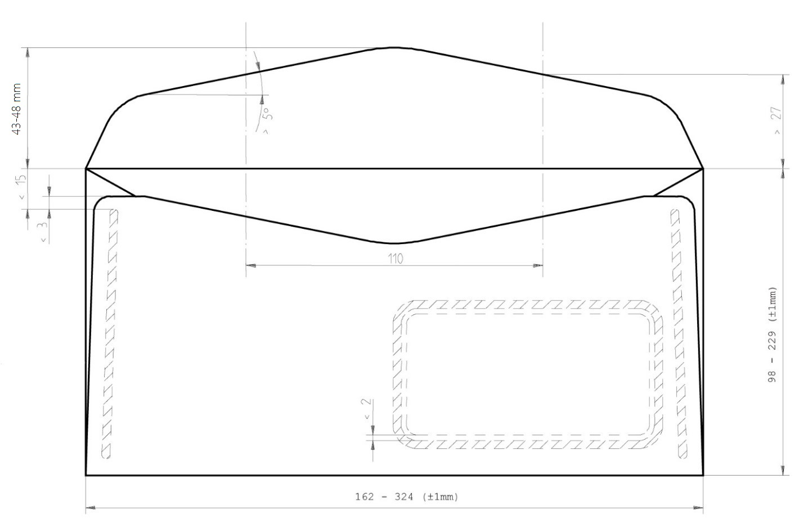

Приложение №2 к Техническому заданию

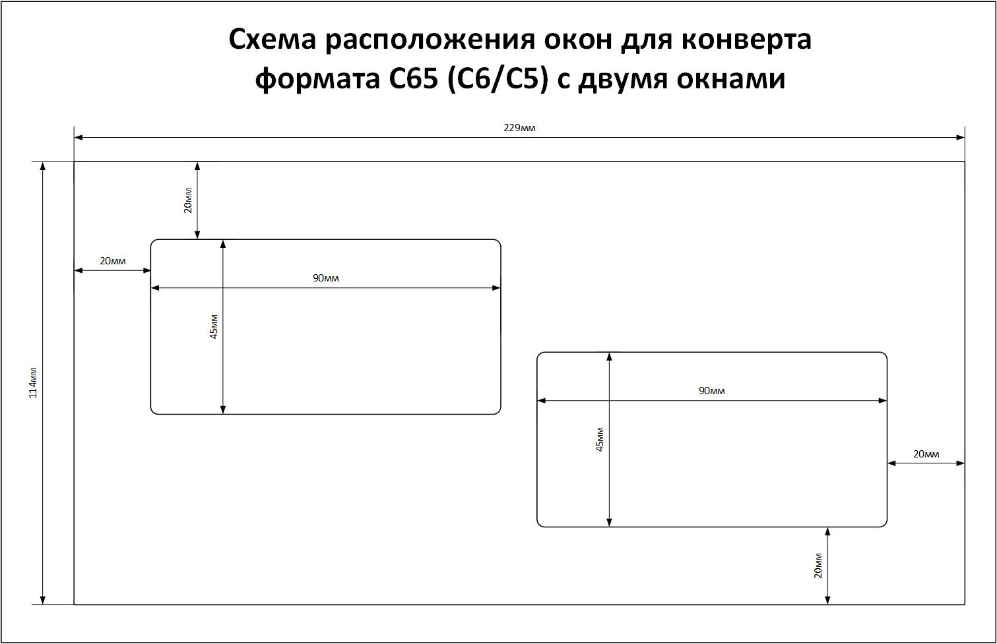

Приложение №3 к Техническому заданию

Адреса доставки продукции

№ пп | Наименование Филиала Покупателя (грузополучателя) | Адрес склада в филиале Покупателя | Платежные реквизиты филиалов Покупателя
1 | УФПС г. Санкт-Петербурга и Ленинградской области | 192289, г. Санкт-Петербург, Софийская ул., д. 81 А. | ИНН 7724490000 КПП 783843001  ОГРН 1197746000000  ОКПО 41600226 ОКАТО 40262000000  ОКТМО 40303000000 ОКОПФ 30002 ОКОГУ 4100900  р/с 40502810137000000086  Ф. ОПЕРУ Банка ВТБ (ПАО) в Санкт-Петербурге, г. Санкт-Петербург  к/с 30101810200000000704  БИК 044030704

Все указанные в Техническом задании параметры полиграфической продукции являются техническими характеристиками, параметры соответствия которых не установлены.
Информация о необходимости внутренней запечатки указывается в Заявке Заказчика
Применяется, если Поставщик является плательщиком НДС.

